PERSONEL BORDRO MODÜLÜ

Firma Tanımları

Firma Bilgisi İşlemleri'nde, personel verileri tutulacak olan firmanın bilgileri yer almaktadır.

Single Record Form yapısındaki bu alanda, bir defa create edilen firmanın bilgileri daima değiştirilebilir.

Firma Tanımları
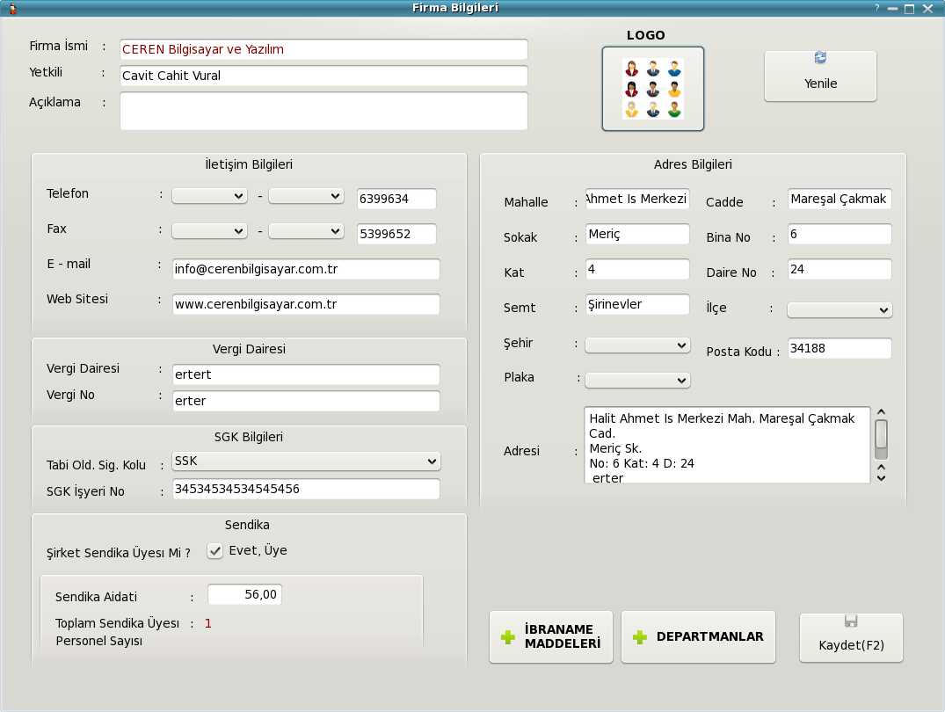

İşten Ayrılma esnasında hazırlanan İbraname isimli belgede kullanılacak sözleşmenin standart bir versiyonu İbraname Maddeleri butonu ile düşülen ekranda hazırlanabilmektedir.
Bu alana daha sonra firma ve personel ile ilgili yeni sözleşme ve belge taslaklarının metinleri de eklenebilir.

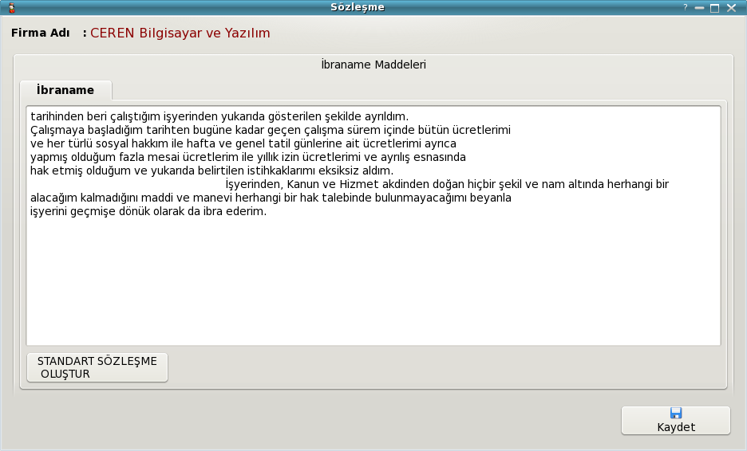

Personel Sicil Kartı Tanımları

Personel Bilgisi İşlemleri'nde, işyerinde yeni çalışmaya başlayan bir işçinin bilgileri girilerek sicil kaydı ve halen çalışmakta olan personel için sicil kaydı değişiklikleri yapılmalıdır.

Personel Kartında mutlaka doldurulması gereken alanların yanına yıldız koyulmuştur.
Bu alanların doldurulma gerekliliklerini şu şekilde açıklayabiliriz.

Sicil No : Personele işyeri tarafından verilen numaradır . Birçok
raporlama ve işlem esnasında bu veriye ihtiyaç duyulmaktadır.

T.C. Kimlik No : Personelin SGK kayıt, başvuru ve işlemlerinin sürdürülmesi safhalarında kullanılan iki değerden biridir. ( TC Kimlik No - SGK No )

Ad-Soyad : Personelin isim bilgisi tüm raporlamalar esnasında kullanılmaktadır ve aramalarda
isim bilgisinin yer alması personelin bulunmasında kolaylık sağlayacaktır.

Sigorta No : SGK numarası halen SSK ile yürütülen işlemlerde kullanılmaktadır. Yakın zamanda tüm işlemler TC Kimlik No ile tamamlanır hale gelecek olsa da henüz kullanımı devam etmektedir.

Cinsiyet : Personelin cinsiyet bilgisinin girilmesi çeşitli SGK tanımlamalarında, örneğin işten ayrılırken evliliğe bağlı iş bırakmada kadınlar için farklı tazminatlar alınmasını sağlayacağı için personel kayıtları açısından önem arzetmektedir.
Brüt Ya da Net Ücret Bilgisi : Personelin Ücret Şekli Brüt Ya da Net olarak seçilmeli daha sonra uygun alan doldurulmalıdır. Program iki ücret alanından yalnızca seçilmiş olana değer girilmesine izin verecektir. Maaş hesaplamasında ana kriter olması nedeniyle ilk kayıt esnasında doldurulması zorunludur.

Medeni Hal Bilgisi : Personelin Evli, Bekar, Boşanmış Ya da Dul durumlarından birinde yer alıyor olması gerekmektedir. Öncelikle asgari geçim indirimi ve daha sonra birçok kanuni hak, ödenek ve kesintilerde medeni hal bilgisinin doğru kaydedilmiş olması gerekmektedir.

Kümülatif Vergi Matrahı : Personel Kaydı esnasında OCAK ayında bulunulmuyorsa daha önceki işyerinden alınacak belge ile kümülatif vergi matrahı alanının doldurulması gerekmektedir. Yıl içerisinde hesaplanacak olan diğer maaş dönemlerinde gelir vergisi tutarı kümülatif vergi matrahının dahil olduğu gelir vergisi dilimine göre belirlenir. Ve bu alanın boş olarak atlanması yanlış hesaplamalara neden olacaktır. Kayıt esnasında mevcut ayı kontrol eden program kullanıcıya bu alanı doldurmadığını hatırlatmakta ve onay vermesi durumunda yükümlülük kullanıcıda olmak üzere işleme devam etmektedir. Kümülatif Vergi Matrahı alanı personel için işyerinde bordro kesilene değin veri girilebilir haldedir. Ancak ilk bordro kesildikten sonra yalnızca gözlem amaçlıdır. Üzerinde değişiklik yapılamaz.

Her bir personel kaydı için ele alınması gereken belirli bilgiler vardır.Bunlara ana hatlarıyla göz atmak istenirse aşağıdaki gibi listelenebilirler:

- Personel Sicil No
Bu alana, işyerindeki bir işçiye verilecek sicil numarası yazılır. Sicil numarası mutlaka girilmesi gereken bir bilgidir, boş geçilemez. Sicil kodu sıra numarasına göre belirlenebilir, veya işçileri gruplandırmak için herhangi bir karakter de kullanılarak özel kodlamalara gidilebilir.

- Adı, Soyadı
Bu iki alanda işçinin adı ve soyadı tutulmalıdır. Ad ve soyad boş olarak geçilemez.
Nüfus Bilgileri Sekmesinde yeralan Ad-Soyad alanları ile formun üst kısmında yeralan Ad-Soyad bilgileri otomatik olarak karşılıklı dolar. İkisinden birini değiştirmek ya da doldurmak yeterlidir.

Kişisel Bilgiler
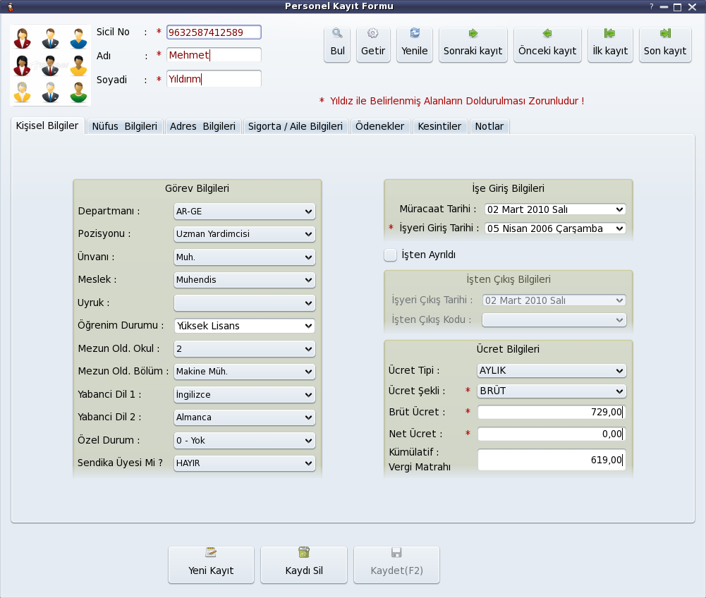

- Öğrenim Durumu
Bu alanda, personelin öğrenim durumu bilgisi yer almalıdır.

- Mezun Olduğu Okul
Bu alanda işçinin en son bitirdiği okul bilgisi tutulmalıdır.

- Mezun Olduğu Bölüm
Bu alanda, işçinin mezun olduğu bölüm bilgisi tutulmalıdır

- Bildiği Yabancı Dil 1
Bu alanda, işçinin bildiği yabancı dil tutulmalıdır.

- Bildiği Yabancı Dil 2
Bu alanda, işçinin bildiği diğer yabancı diller tutulmalıdır.

- Müracaat Tarihi
Bu alanda, işçinin işyerine müracaat tarihi tutulmalıdır.

- Uyruğu
Bu alanda işçinin uyruğu tutulmalıdır.

- Ücret Tipi
İşçiyle yapılan hizmet akdi sözleşmesinde anlaşılan ücret türüdür. Aşağıda açıklanan ücret türlerinden birisi işçinin ücret türünü tanımlamalıdır.
* Maaşlı. Bu tür ücrette bir ay 30 gün sayılmakta ve işçinin alacağı ücret aylık olarak girilmektedir. Ücret net veya brüt olarak belirlenebilir. 31 ve 28 gün süren aylarda da ücret 30 günlük kabul edilir. Asgari ücretle çalışan işçiler Maaşlı olmak zorundadır.
* Gün Ücretli. İşçinin alacağı ücret günlük (yevmiye) olarak girilmektedir. İşçinin bordrosu hesaplanırken, kaç gün çalışmışsa o kadar ücret tahakkuk eder.
* Saat Ücretli. İşçinin alacağı ücret saat ücreti olarak girilecektir. İşçinin bordrosu hesaplanırken, kaç saat çalışmışsa o kadar ücret tahakkuk eder.
Ancak gün ve saat ücretli çalışan personeller için de bordro daima 30 gün üzerinden hesaplanmaktadır.

- Ücret Türü
Bu alan, girilen işçi maaşlı ise hesaplanır. Bu alanda, üstte girilen aylık ücret işçinin eline geçecek net para ise [Net], değilse [Brüt] bilgisi yer almalıdır.

- Ücret
Bu alanda, işçi maaşlı ise aylık maaşını, gün ücretli ise yevmiyesini, saat ücretli ise saat ücretini tutmalıyız.

- Giriş Tarihi
Bu alanda, kaydetmekte olunan personelin işyerinde işe başladığı tarihi gün, ay ve yıl olarak tutarız. Giriş tarihi işçiye hangi aylar tahakkuk yapılacağının belirlenmesinde ve kıdem tazminatı tavanının hesaplanmasında kullanılır.

- Çıkış Tarihi
Bu alanı, kaydetmekte olunan işçi işten çıkmışsa gün, ay ve yıl sırasıyla işten çıktığı tarihi tutmak için kullanırız.

- Ayrılma Kodu/Nedeni
Bu alana işçi işten çıkmışsa ayrılma kodu ya da nedenı girilmelidir. SGK tarafından belirlenen öntanımlı değerlerden uygun olan seçilmelidir. Ayrıca bu kod işten ayrılma durumunun SGK'ya bildirilmesinde de kullanılmaktadır.

Kümülatif Vergi Matrahı
Her ay hesaplanan vergi matrahların bir yıl boyunca toplanması ile oluşur. Personelin daha önce çalıştığı işyerindeki vergi matrahı bu kısma girilmelidir. Ancak programda işleyiş tam olarak şöyledir. Kaydı yeni yapılan bir personel için ilk bordrosu kesilene kadar bu alan editable'dır. Ve yıl içerisindeki kümülatif vergi matrahı tutarı girilebilir. Ancak bu işyerinde bordrosu bir kez kesildikten sonra yalnızca gözlemlemek için kullanılacak bir alandır. Otomatik olarak her ay bordro kesimi yapıldığında yeni değerle günlenir.
İşyerine yıl içerisinde herhangi bir ayda gelmiş personellerin bir önceki işyerinde hesaplanan kümülatif vergi matrahlarını bildiren belgeyi yanlarında getirmeleri doğru olanıdır.

- Özel Durum
Bu alanda, işçi eski hükümlü, özürlü ya da terör mağduru ise özel durum bilgisi yer almalıdır. Ayrıca bu durumdaki kişilerin İş ve İşçi Kurumunca istihdam edilen kişiler olmaları gerektiği için Özel İndirim Dilekçeleri de bulunmalıdır. Zira Özürlü kategorisindeki çalışanların 3 tip indirim grubu vardır. Derece 1,2 ve 3 için SSK primi üzerinden farklı sakatlık indirimleri uygulanmaktadır.

Bknz: Ek Bilgiler

Nüfus Bilgileri
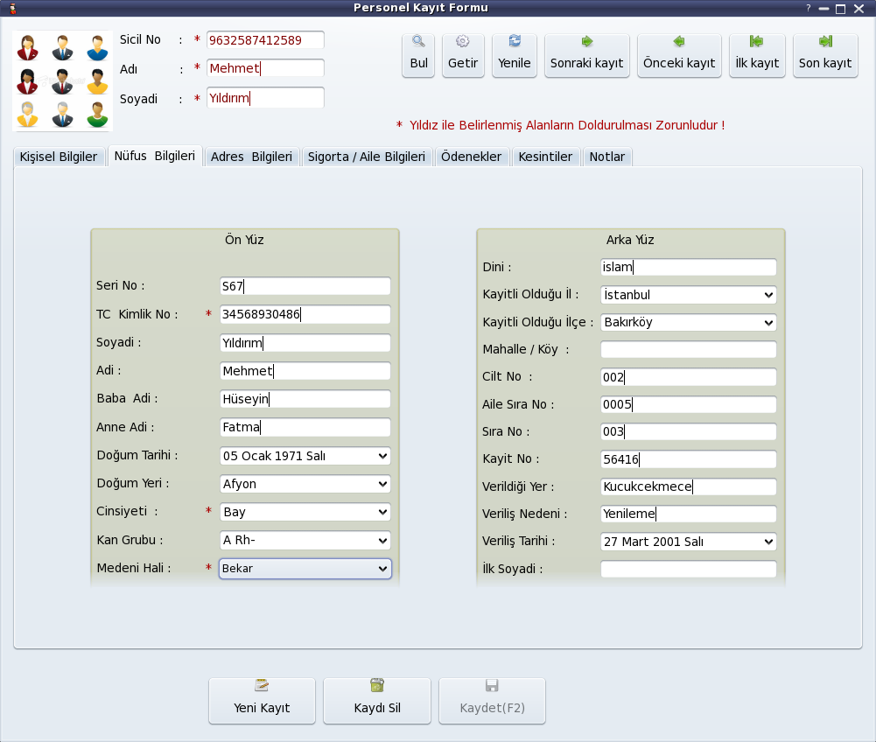

- Cinsiyeti
Bu alanda işçinin cinsiyeti tutulmalıdır.

- T.C. Kimlik No
Bu alanda, işçinin vatandaşlık numarası olan T.C. Kimlik numarası tutulmalıdır.

- Cüzdan Seri No
Bu alanda, işçinin nüfus cüzdanı numarası tutulmalıdır.

- Baba Adı
Bu alanda, işçinin babasının adı tutulmalıdır.

- Anne Adı
Bu alanda, işçinin anne adı tutulmalıdır.

- Doğum Yeri
Bu alanda, işçinin doğum yeri tutulmalıdır.

- Doğum Tarihi
Bu alanda, işçinin doğum tarihi bilgisi tutulmalıdır.

- Medeni Hali
Bu alanda, işçinin medeni hali yer almalıdır. Bu alanda girilen evli, bekar, boşanmış ya da dul bilgisine bağlı olarak aile bilgileri sekmesindeki Eşin Çalışma Durumu inaktif edilir.Ayrica medeni hal personelin ASGARİ GEÇİM İNDİRİMİ hesaplamaları için gereklidir.

- İlk Soyadı
Bu alanda, işçinin ilk soyadı tutulmalıdır.

- Aşağıdaki alanlarda işçinin nüfus kaydıyla ilgili bilgiler tutulmalıdır:
- İlçe
- Mahalle/Köy
- Cilt No
- Aile Sıra No
- Sıra No
- Cüzdan Kayıt No
- Veriliş Tarihi
Adres Bilgileri
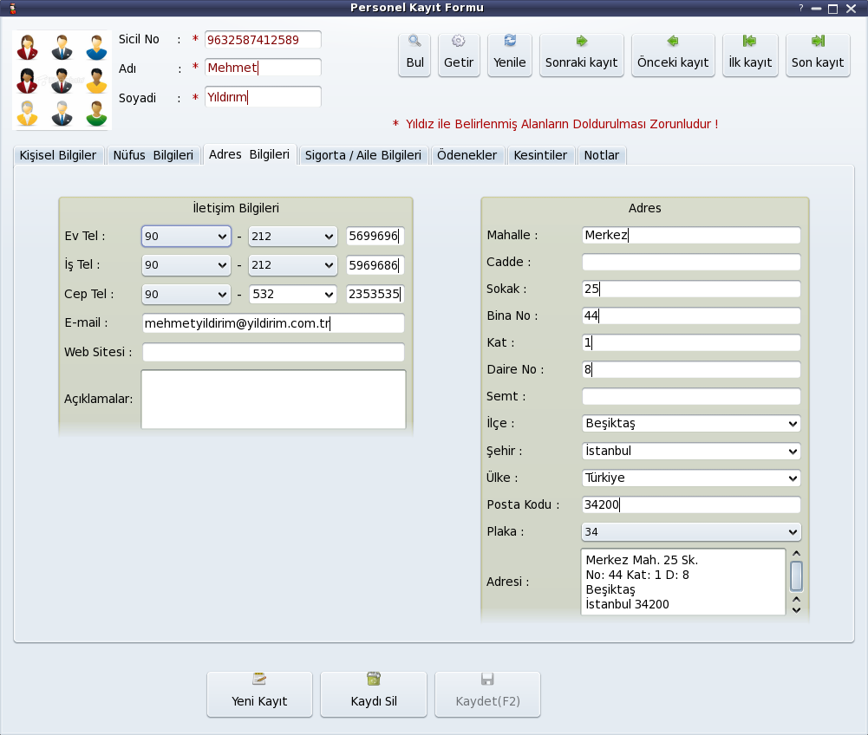

- Personel Adres
Bu alanda, işçinin ikamet ettiği adres tutulmalıdır.

- Posta Kodu/İlçe/İl
Bu alanda, işçinin ikamet adresinin bulunduğu ilçe, il, posta kodu bilgileri yer almalıdır.

- Telefon No
Bu alanda, işçinin ev telefon numarası tutulmalıdır.

- GSM Tel No
Bu alanda, işçinin mobil telefon numaraları tutulmalıdır.

- Plaka/İl
Bu alanlara işçinin nüfusa kayıtlı olduğu il ve il plaka kodu bilgileri girilmelidir.
Ödenekler - Kesintiler
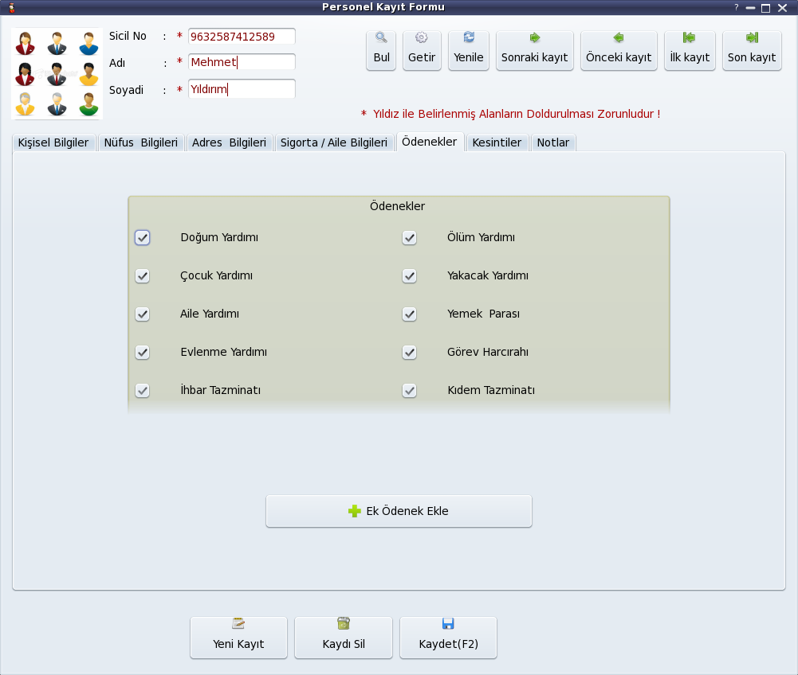
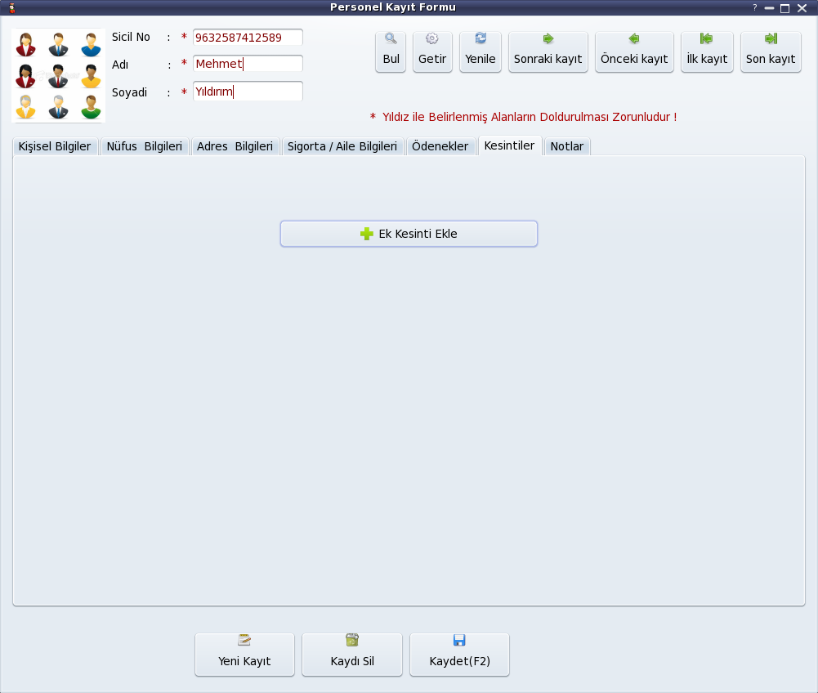
Sigorta / Aile Bilgileri
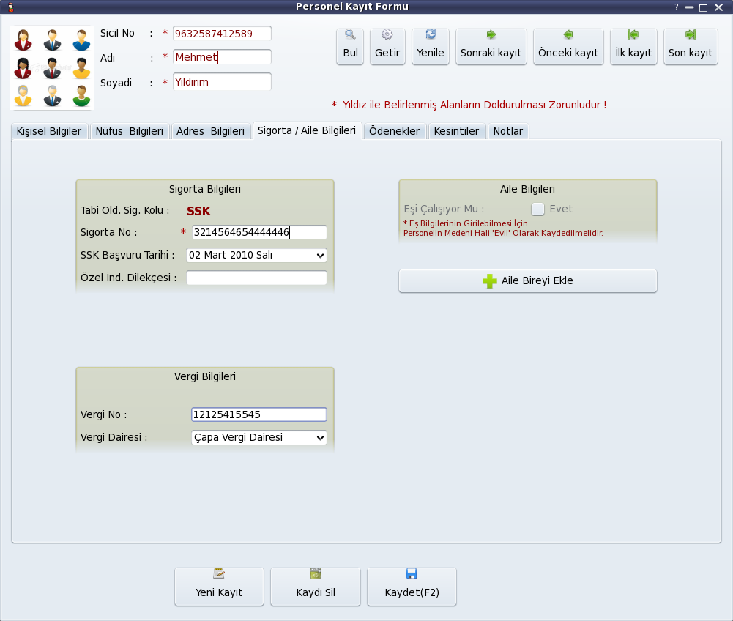

- Sigorta Grubu
Bu alanda yapılacak seçim, işçinin sigorta priminin hesaplanmasında kullanılacak oranları belirler

- Sigorta Sicil No
Bu alana işçinin sigorta kartındaki Sigorta Sicil Numarası girilmelidir. Eğer işçi ilk defa işe başlıyorsa boş geçilebilir. Ancak, daha sonra işçi SGK'dan sicil numarası aldığında bu alan derhal doldurulmalıdır.

Aile Fişi Ekranı
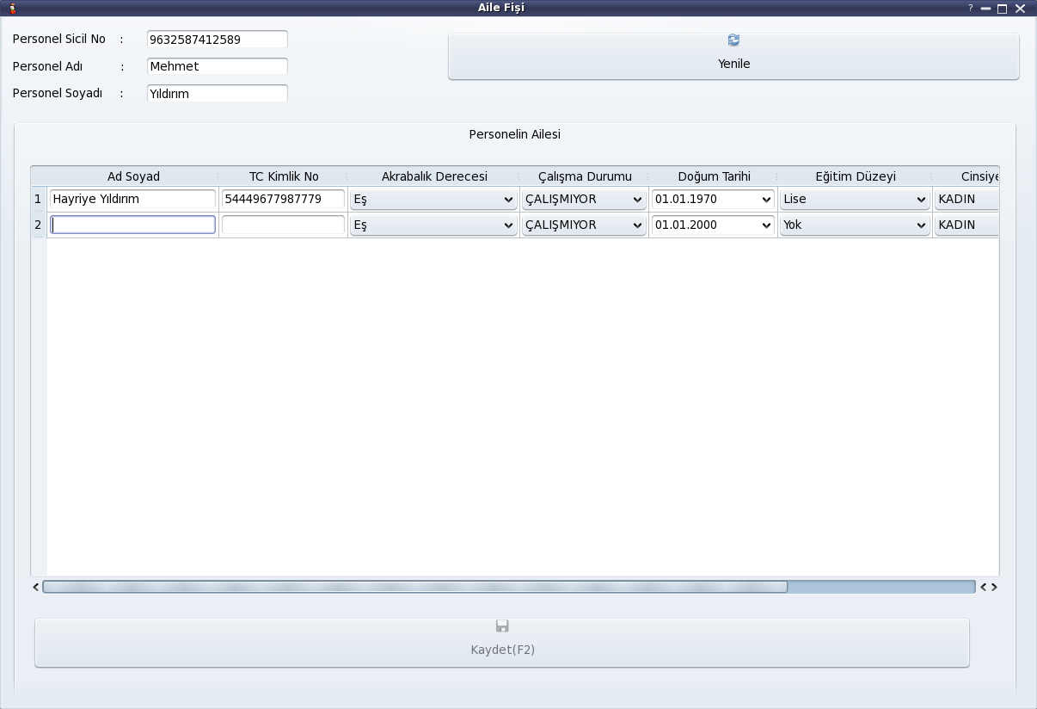

Notlar
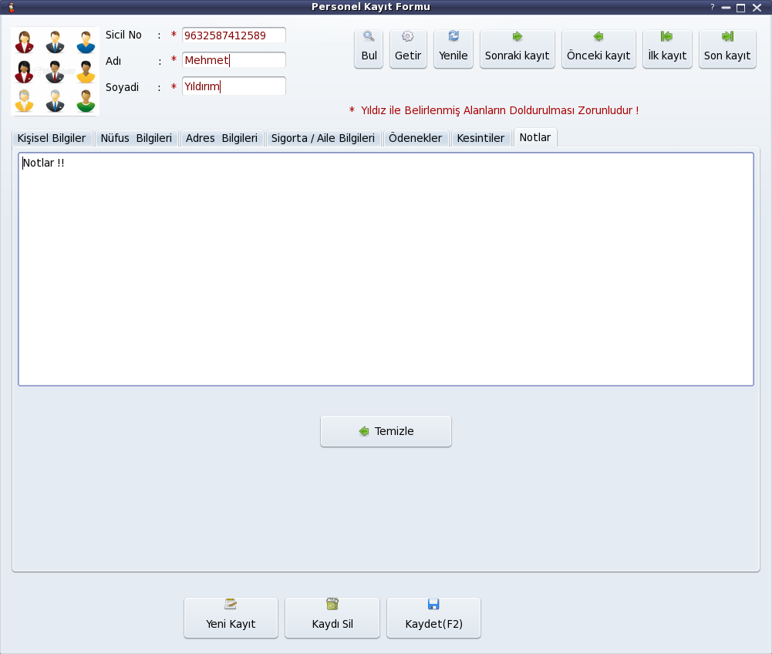

- Notlar
Bu alanı, işçiye ilişkin istihbarat bilgileri için ayırabiliriz.

Sabit Değer Tanımları

Sabit Değerler – SSK Bilgileri
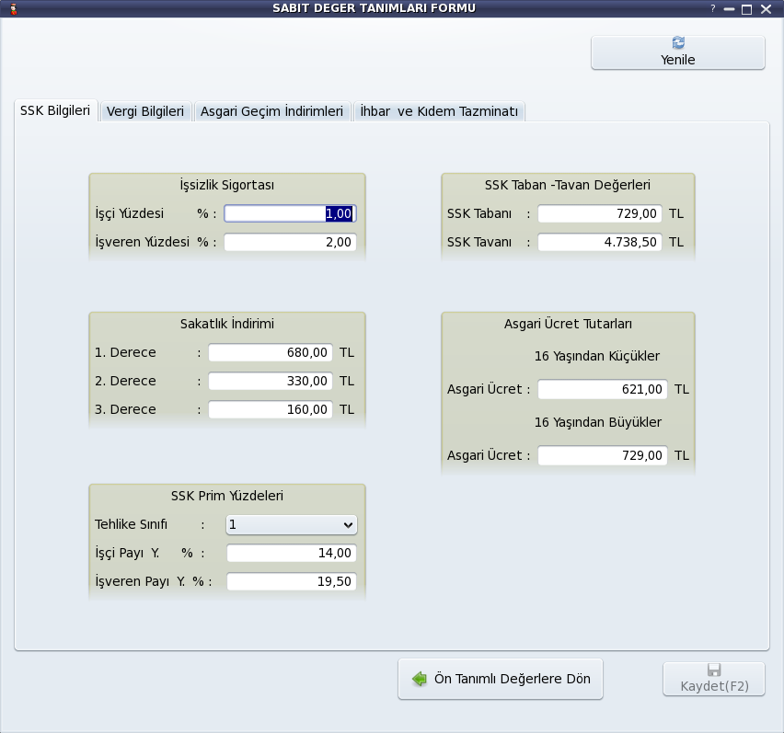

Sabit Değerler -- Vergi Bilgileri
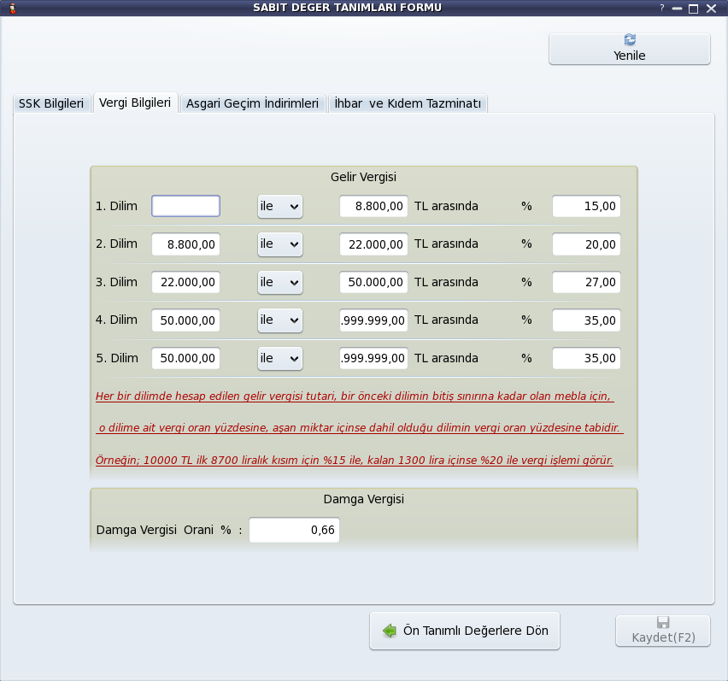

Sabit Değerler -- Asg. Geç. İndirimleri
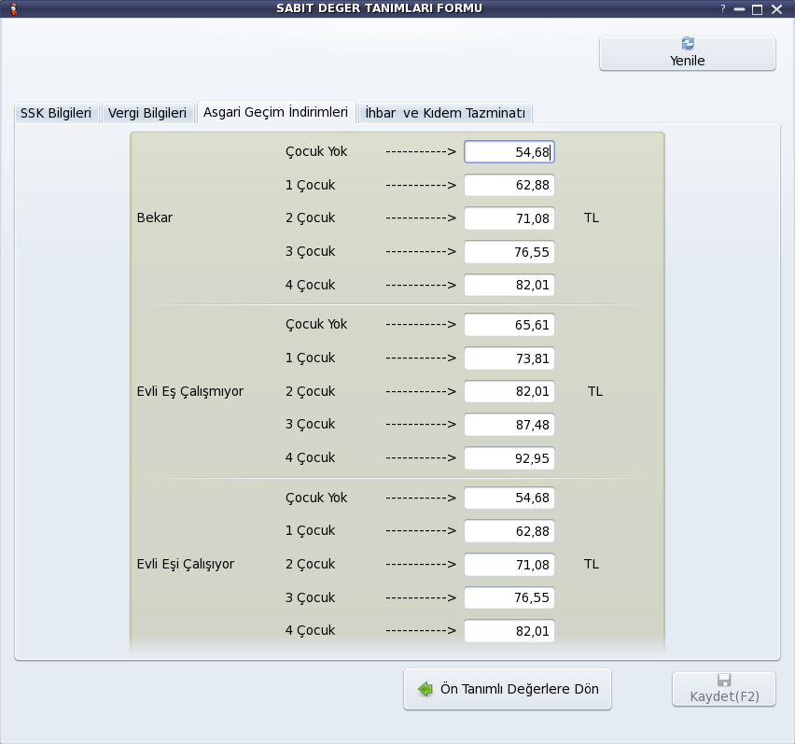

Sabit Değerler – İhbar ve Kıdem Tazminatları

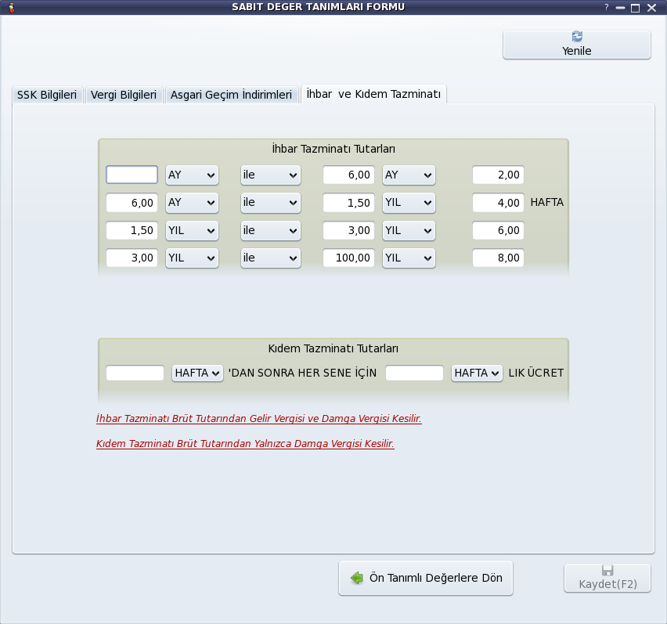

Ödenek ve Kesinti Tanımları

Ödenek ve Kesinti Tanımları -- Ödenekler
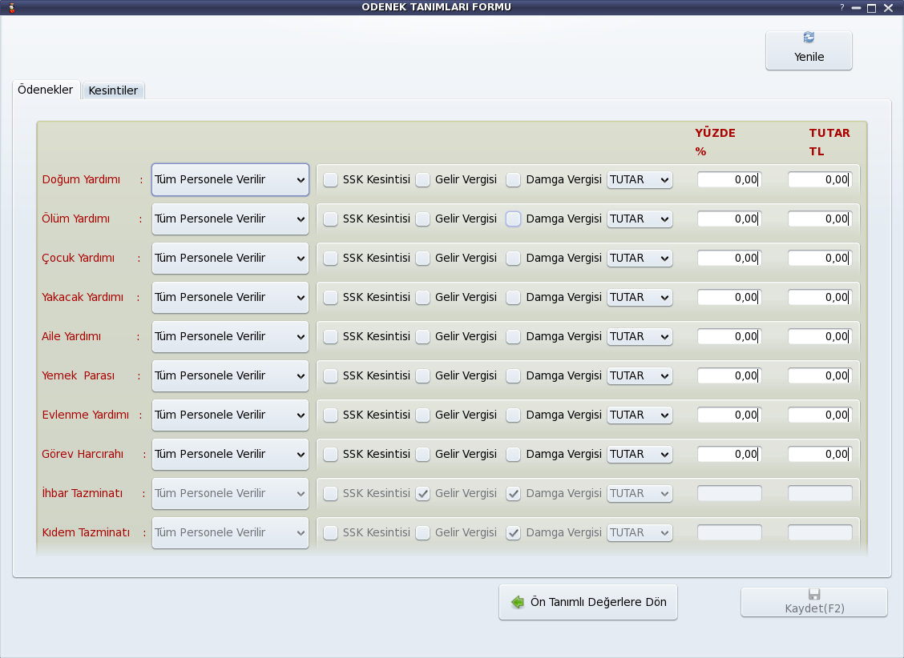

MAAS BORDROSU

- Maas bordrosu hesabinda dikkate alinacak temel esaslar sunlardir:

Normal Ucret olarak alinan brut ücret üzerinden SSK primi ve Issizlik primi cikarilarak Gelir
Vergi Matrahina ulasilir. Bu deger uzerinden hesaplanan Gelir Vergisi de Normal Ucretten
kesilir. Asgari Gecim Indirimi miktari vergimizden düşürülür ve en son Damga Vergisi de
çıkarıldıktan sonra Net Odeme Tutarina erişilmiş olur.
Ancak tüm bunlar ek ödenek ya da kesinti olmaması durumunda anlamlıdır. Eğer ki personel adına
tanımlanmış ve bu bordro döneminde hesaba katılması gereken ek ödenek ya da kesintiler mevcutsa net
ödenek ve kesinti tutarlarına erişmek gerekmektedir. Ödeneklerin gelir vergisi, sigorta primi ve damga vergisi içerip içermemelerine göre net tutarlarının hesaplanma basamakları farklıdır. Aynen brüt maastan
net maaşı hesap ettiğimiz sıra ile ödeneklerin vergi ve kesintilerini de düşebiliriz. Örneğin aile yardımı
ödeneğinin gelir vergisi ve damga vergisi kesintileri olduğunu varsayarsak; öncelikle mesela 100 lira olan
aile yardımından sigorta kesintisi sözkonusu olmadığı için kesinti yapmayız ancak (tutar %15 gelir vergisi
alınan birinci dilime girdiği için) 15 lira gelir vergisini ve 0.66 lira damga vergisini çıkardıktan sonra
84.34 lira net tutarının olduğunu söyleyebiliriz.

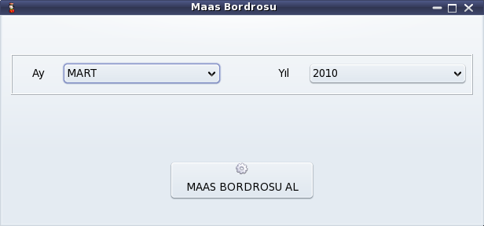
Maas Bordrosu hazırladığımız bu batch ile toplu bordro hazırlanmasını sağlayabiliriz. Eğer daha önce
hazırlanmış bordrolar toplu olarak Ya da personel bazında tekrar basılmak isteniyorsa Menu -> Raporlar
-> Maas Bordrosu Raporu sekmesi kullanılmalıdır.
Unutulmaması gereken bazı önkoşullar vardır. Ancak bulunulan ay ve unutulabileceği varsayılarak
bir önceki ay için bordro hazırlanabilir. Program diğer uygun olmayan zaman dilimlerine ilişkin bordro
basma istemlerine izin vermeyecektir.Ayrıca önceden kesilmiş bordrolar için
de uyarı mesajı vermektedir.
NOT :Maaş bordrosunda SSK PRİMİ hesaplanırken personelin aldığı brüt ücret SSK TAVAN değerinden fazlaysa SSK PRİMİ BU SSK TAVAN değeri üzerinden hesaplanır.
Eğer brüt maaş SSK TAVAN ının altındaysa SSK PRİMİ bürüt maaş üzerinden hesaplanır.

Maaş Bordrosu hazırlanirken hesaplanacak diğer ara kalemleri listelemeden önce aylik ücret
hesabının nasıl yapıldığını pseudo kod aracılığıyla görelim.
Hesabı tek bir personel üzerinden tamamladığımızı varsayıyoruz. Aslen bu işlem tüm firma
personeli için bir aya mahsus olarak tek seferde yapılmaktadır.

- GET Maas Bordrosu Hesaplanacak Ay
1.1 IF ( ay NE icinde bulunulan ay ) OR ( ay NE bir önceki ay )
1.1.1 Show Hata Mesajı
1.2 ELSE IF bir önceki ayın bordrosu hesaplanmamışsa
    - SHOW Uyarı Mesajı ( Ay atlanamaz önce geçmiş ayın bordrosu hazılanmalıdır)
1.2.1.1 IF kullanıcı işlemi yapmakta ısrar ederse
1.2.1.1.1 SHOW Uyarı Mesajı ( Kümülatif Vergi Matrahı Doğru Olmayacağı İçin |  |  |  | - Hesap Yanlış Olacaktır)
1.2.1.1.1.1 IF kullanıcı hala ısrar ederse
1.2.1.1.1.1.1 İşleme Devam Et
1.2.1.1.1.2 ELSE kullanıcı işlemi yapmaktan vazgeçerse
1.2.1.1.1.2.1 İşlemi Sonlandır
1.2.1.2 ELSE IF kullanıcı işlemi yapmaktan vazgecerse,
1.2.1.2.1 İşlemi Sonlandır
1.3 ELSE Bordro Hazırlanacak zaman dilimi uygunsa devam et
    - CALCULATE personelin firma tarafından verilen ödenek tutarları
    - CALCULATE personelin firma tarafından kesilen kesinti tutarları
    - GET personel brüt ücret
1.3.3.1 CALCULATE net ücret ve diğer kesinti tutarları
1.3.3.1.1 GET kümülatif vergi matrahı FROM database
1.3.3.1.2 GET brüt ücret
1.3.3.1.3 CALCULATE ssk primi işçi payı
1.3.3.1.3.1 ssk primi işçi payı = brüt ücret * ssk primi işçi yüzdesi (%14)
1.3.3.1.4 CALCULATE işsizlik primi
1.3.3.1.4.1 işsizlik sigortası işçi primi = brüt ücret * işsizlik sigortası işçi
yüzdesi (%1)
1.3.3.1.5 CALCULATE gelir vergi matrahı
1.3.3.1.5.1 gelir vergi matrahı = brüt ücret – ssk primi işçi payı -
işsizlik sigortası işçi primi
1.3.3.1.6 CALCULATE gelir vergisi
1.3.3.1.6.1 GET kümülatif vergi matrahına bağlı gelir vergisi yüzdesi oranı
1.3.3.1.6.2 gelir vergisi = gelir vergi matrahı * gelir vergisi yüzdesi oranı
1.3.3.1.7 CALCULATE asgari geçim indirimi
1.3.3.1.7.1 GET medeni durum bilgisi AND GET eş çalışıyor mu bilgisi
1.3.3.1.7.2 GET çocuk sayısı bilgisi
1.3.3.1.7.3 IF ( medeni hal EQ “EVLİ” ) AND ( eş çalışıyor mu EQ “EVET” )
1.3.3.1.7.3.1 SWITCH ( cocuk sayisi )
              - case : ÇOCUK YOK
1.3.3.1.7.3.1.1.1 GET asgari geçim indirimi |  |  |  |  |  | - EVLI_ES_CALISMIYR_COCUK_YOK
              - case : TEK ÇOCUK
1.3.3.1.7.3.1.2.1 GET asgari geçim indirimi |  |  |  |  |  | - EVLI_ES_CALISMIYR_TEK_COCUK
              - case : İKİ ÇOCUK
1.3.3.1.7.3.1.3.1 GET asgari geçim indirimi |  |  |  |  |  | - EVLI_ES_CALISMIYR_IKI_COCUK
              - case : ÜÇ ÇOCUK
1.3.3.1.7.3.1.4.1 GET asgari geçim indirimi |  |  |  |  |  | - EVLI_ES_CALISMIYR_UC_COCUK
              - case : DÖRT ÇOCUK
1.3.3.1.7.3.1.5.1 GET asgari geçim indirimi |  |  |  |  |  | - EVLI_ES_CALISMIYR_DORT_COCUK
1.3.3.1.7.4 IF ( medeni hal EQ “EVLİ” ) AND ( eş çalışıyor mu EQ “HAYIR” )
1.3.3.1.7.4.1 SWITCH ( cocuk sayisi )
1.3.3.1.7.4.1.1 case : ÇOCUK YOK
1.3.3.1.7.4.1.1.1 GET asgari geçim indirimi |  |  |  |  |  | - EVLI_ES_CALISIYOR_COCUK_YOK
              - case : TEK ÇOCUK
1.3.3.1.7.3.1.2.1 GET asgari geçim indirimi |  |  |  |  |  | - EVLI_ES_CALISIYOR_TEK_COCUK
              - case : İKİ ÇOCUK
1.3.3.1.7.3.1.3.1 GET asgari geçim indirimi |  |  |  |  |  | - EVLI_ES_CALISIYOR_IKI_COCUK
              - case : ÜÇ ÇOCUK
1.3.3.1.7.3.1.4.1 GET asgari geçim indirimi |  |  |  |  |  | - EVLI_ES_CALISIYOR_UC_COCUK
              - case : DÖRT ÇOCUK
1.3.3.1.7.3.1.5.1 GET asgari geçim indirimi |  |  |  |  |  | - EVLI_ES_CALISIYOR_DORT_COCUK
1.3.3.1.7.3 IF medeni hal EQ “BEKAR”
1.3.3.1.7.3.1 SWITCH ( cocuk sayisi )
              - case : ÇOCUK YOK
1.3.3.1.7.3.1.1.1 GET asgari geçim indirimi |  |  |  |  |  | - BEKAR_COCUK_YOK
              - case : TEK ÇOCUK
1.3.3.1.7.3.1.1.1 GET asgari geçim indirimi |  |  |  |  |  | - BEKAR_TEK_COCUK
              - case : İKİ ÇOCUK
1.3.3.1.7.3.1.1.1 GET asgari geçim indirimi |  |  |  |  |  | - BEKAR_IKI_COCUK
              - case : ÜÇ ÇOCUK
1.3.3.1.7.3.1.1.1 GET asgari geçim indirimi |  |  |  |  |  | - BEKAR_UC_COCUK
              - case : DÖRT ÇOCUK
1.3.3.1.7.3.1.1.1 GET asgari geçim indirimi BEKAR_DORT_COCUK
1.3.3.1.8 CALCULATE damga vergisi
1.3.3.1.8.1 damga vergisi = brüt ücret * damga vergisi oranı (%0.66)
1.3.3.1.9 CALCULATE kesintiler toplamı
1.3.3.1.9.1 kesintiler toplamı = ssk primi + işsizlik primi +
gelir vergisi – asgari geçim indirimi + damga vergisi
1.3.3.1.9 CALCULATE net ücret
1.3.3.1.9.1 net ücret = brüt ücret – kesintiler toplamı

SSK Primleri

Sosyal Sigortalar Kurumuna odenen prim meblasinin hesabi iki ayri etkenin birlesimiyle saglanir.
Sirket tehlike derecesine gore 5 gruptan birinde yer almaktadir. Ve her grubun %33.5 ile %37.5
arasinda %1 lik farklarla artan bir SSK prim odemesi vardir. Bu miktarin % 14u sabit sekilde
daima calisandan, geri kalan kismi ise tehlike grubuna bagli olarak isverenden kesilir. Mesela
1.grupta yer alan bir sirket calisanindan Normal ucretin %14 u, işverenden ise kalan %19.5i
kesilmektedir. 2. grupta yer alan bir sirket calisanindan ise ; Normal ucretin %14 ü, işverenden ise
kalan %20.5i kesilmektedir.

Sicil Kartı üzerinde yer alan Sosyal Güvenlik Statüleri yasaya bağlı olarak değiştitilmiştir :

4/a Normal
4/a Emekli
4/a Çırak
4/a Stajyer
4/a Yabancı,
4/c 657 Sayılı Kanuna Tabi (5434)
4/c Emekli Sandığı (Çalışan) (5434)
4/c Emekli Sandığı (Emekli) (5434)
4/b Bağ-Kur (Çalışan)
4/b Bağ-Kur (Emekli)
4/c 657 Sayılı Kanuna Tabi
4/c Emekli Sandığı (Çalışan)
4/c Emekli Sandığı (Emekli)
Diğer

Personelin tabi olduğu Primler

Statülere bağlı olarak 01.10.2008 tarihi itbariyle tabilikler yeniden düzenlenmektedir.

İşsizlik Primleri

Bu primler, sigortalılar ile işverenler tarafından ödenmekte, sigortalı çalışanların ödediği prim tutarı
kadar da her ay devlet katkıda bulunmaktadır, çalışanlar %1, işverenler %2, Devlet ise %1
oranında işsizlik sigortası primi ödeyecektir.

Gelir Vergisi

Normal Ucretten SSK primi ve Issizlik priminin cikarilmasiyla elde edilen Gelir Vergi Matrahi
uzerinden alinan vergidir. Gerçek kişilerin genellikle bir yıl gibi belirli bir dönem içerisinde elde
ettikleri net gelirlerden alınmaktadır. Bu vergi alınırken, yükümlünün kişisel veya ailesel
pozisyonu gözönüne alınır. Her sene belirlenen oranlar gelir vergisi tarifesini oluşturur.

2010 TAKVİM YILI (G.V.K. MADDE:103) GELİR VERGİSİ TARİFESİ
(ÜCRET GELİRLERİ DAHİL)

8.800 Türk Lirasına kadar % 15

22.000 Türk Lirasının 8.800 lirası için 1.320 TL, fazlası % 20

50.000 Türk Lirasının 22.000 lirası için 3.960 TL, fazlası % 27

50.000 Türk Lirasından fazlasının 50.000 lirası için 11.520 TL, fazlası % 35

Damga Vergisi

Damga vergisine tabi kağıtların imzalanması sırasında ödenen dolaylı vergidir.Damga Vergisi nispi veya maktu olarak alınır.
Nispi vergide, kağıtların nevi ve mahiyetlerine göre, bu kağıtlarda yazılı belli para, maktu vergide kağıtların mahiyetleri esastır. <Damga Vergisi Kanunu>
Damga Vergisi Brut Ucretın %066 sı oranında bir mebladır.
Damga vergisi de son olarak Normal Ücretten düşülür. Ve Net Odeme ortaya çıkar.
Damga Vergisi ayrıca İhbar ve Kıdem Tazminatlarının brüt meblalarından da kesilmektedir.

Gelir Vergi Matrahı

Hakedilen brüt maaştan SSK ve İşsizlik Primleri düştükten sonra kalan bakiye, vergiye tabi olan geliri oluşturur. Buna ücretliler için Gelir Vergisi Matrahı denir.

Ücretliler için gelir vergisi hesaplanırken, sene boyunca alınacak bu vergiye tabi olan tutar, Ocak
ayından maaş alınan son aya kadar toplanır. Bu toplam tutara kümülatif vergi matrahı denir.
Kişinin yıl içerisinde kümülatif vergi matrahı arttıkça, gelir vergisi kesinti oranı da ilgili yıl için
T.C. Bakanlar Kurulu tarafından açıklanan skalalar çerçevesinde artacaktır. Ayrıca sene içinde
şirket tarafından yapılan prim, bonus, ikramiye gibi ödemeler de bu vergi matrahına eklenir.

İŞTEN AYRILMA RAPORU

İşten ayrılacak personel için takip edilmesi gereken belirli adımlar vardır.
Öncelikle aşağıdaki alanlari doldurmak ayrılış şeklini betimlemek adına önemlidir. Zira tüm bu bilgiler ve
personel özlük bilgileri ile doldurulacak olan İBRANAME personel işten ayrılırken imzalatılmalıdır.

Personelin çıkış tarihi işten ayrılma tarihini belirtir ve SGK'ya bildirilecek olan personel çıkış tarihidir.
Daha sonra işten ayrılacak personeli arama ekranına düşerek seçeriz.
Ayrılma nedeni SGK tarafından tanımlanmış 34 nedenden birisi olmalıdır. İhbar ve Kıdem tazminatları
işten ayrılma nedenine göre standart şekilde belirlenmektedir. Ancak standardın dışına çıkan bir
kullanıcıya da uyarı verildikten sonra onaylarsa işleme devam etme imkanı tanınmaktadır.
Aşağıda istisnaları ayrı tutulmak kaydıyla ayrılış şekline bağlı tazminat hakedişleri listelenmiştir.

 | İhbar Tazminatı | Kıdem Tazminatı
Terk | YOK | YOK
Askerlik | YOK | VAR
Ayrılma | YOK | YOK
Evlilik | Erkek YOK Kadın YOK | Erkek YOK Kadın VAR
Çıkarma | VAR | VAR
Emeklilik | YOK | VAR
Vefat | YOK | ?
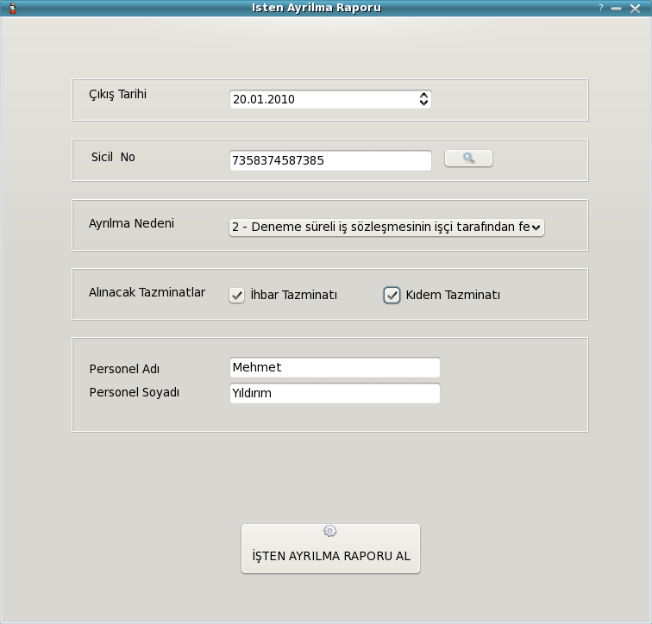
İşten ayrılma esnasında; SGK için hazırlanması gereken işten ayrılma ebildirgesi ve firma bünyesinde saklanan İbraname gereklidir.
Çalışanın işten ayrılma tarihi, işten ayrılma nedeni ( SGK tarafından belirlenen ayrılma nedenleri kodlarından ) , ihbar ve kıdem tazminatlarından hangilerini aldığı ve meblaları bu belgelerde yer almalıdır.
Aşağıda örnekte görülen ibraname: 15.03.2006'dan beri çalışmakta olan , aylık brüt 1000 lira maaşlı bir işçinin işten ayrılması esnasında hazırlanmıştır.

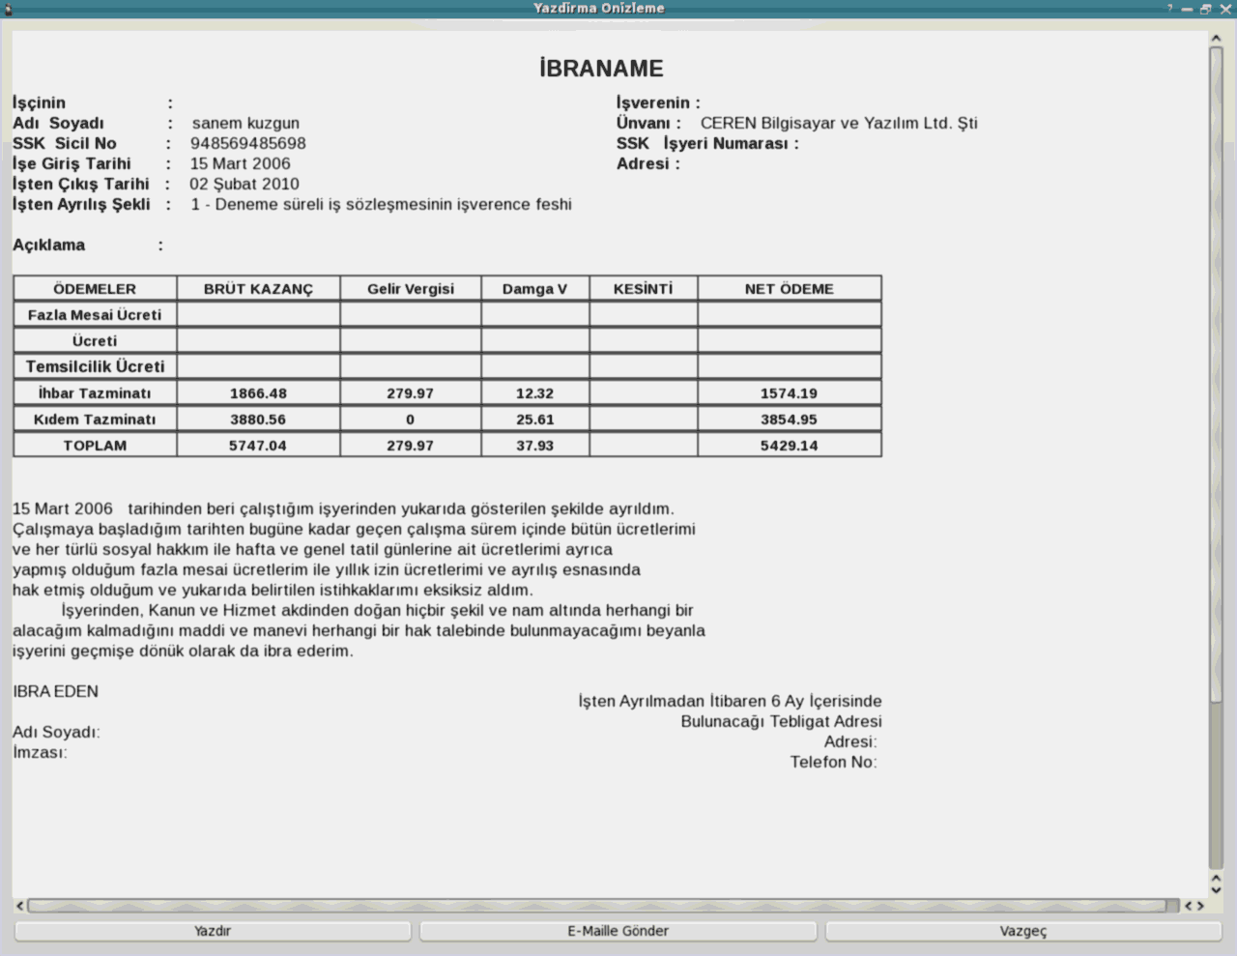
İhbar Tazminatından Gelir Vergisi ve Damga Vergisi, Kıdem Tazminatından ise yalnızca Damga Vergisi
kesilmektedir. İhbar ve Kıdem Tazminatı brüt tutarları işçinin çalışma süresi ile doğru orantılı olarak
hesaplabnır. Ancak işçinin kıdem tazminatı alabilmesi için ön koşul bir senelik çalışma süresini
doldurmuş olmasıdır.

- İhbar Tazminatı şu çalışma zaman aralıklarına göre hesaplanmaktadır :
0 – 6 ay --> 2 hafta
6 ay – 1,5 yıl --> 4 hafta
1,5 yıl – 3 yıl --> 6 hafta
3 yıl ve üzeri --> 8 hafta

çalışma süresine karşılık gelen hafta değeri, haftalık gün sayısı (7) ile çarpılır brüt günlük maasla çarpılır.
Böylece hesaplanan mebla ihbar tazminatı brüt tutarıdır. Bundan gelir vergisi ve damga vergisi kesildikten
sonra elde edilen tutar ihbar tazminatı net tutarıdır.
Yukarıdaki örnekte 15.03.2006 da işe başlayan işçi 02.02.2010 da işten ayrılmıştır.

İşçi 3 yıl 10 ay 17 gün çalışarak 8 haftalık ihbar tazminatı ücretini hak etmiştir. Bu esnada
işçinin işten çıkma nedeninin 1- Deneme Süreli İş Sözleşmesinin İşverence Feshi olduğunu ve
dolayısı ile ihbar tazminatı almayı hak ettiğini belirtmeliyiz.

Şimdi işçinin ihbar tazminatını hesaplamak için aşağıdaki gibi bir formül uygukluyoruz :

brüt ücret günlük tutarı = brüt ücret / 30 gün
ihbar tazminatı brüt tutarı = 8 hafta x 7 gün x brüt ücret günlük tutarı
ihbar tazminatı net tutarı = ihbar tazminatı brüt tutarı – gelir vergisi – damga vergisi

- Kıdem Tazminatı şu şekilde hesaplanmaktadır :
Çalışılan her sene için --> 1 maaş
Ayrıca çalışılan zamanın ay ve gün değerleri üzerinden de ek hesaplama yapılmaktadır.

Çalışma süresine karşılık gelen yıl değeri, brüt bir maaş ücretle çarpılır .
Çalışma süresine karşılık gelen ay değeri 12 ye bölünür ve brüt bir maaş ücretle çarpılır .
Çalışma süresine karşılık gelen gün değeri 30 a bölünür bu değer de 12 ye bölünerek elde edilen
mebla brüt bir maaş ücretle çarpılır .
Bu şekilde ortaya çıkan tutar kıdem tazminatı brüt tutarıdır.
Bundan damga vergisi kesildilten sonra kalan ise kıdem tazminatı net tutarıdır.

Yukarıdaki örnekte 15.03.2006 da işe başlayan işçi 02.02.2010 da işten ayrılmıştır.

İşçi 3 yıl 10 ay 17 gün çalışmış ve bir seneyi aşan bir çalışma süresi olduğu için kıdem tazminatı
ücretini hak etmiştir. Bu esnada işçinin işten çıkma nedeninin 1- Deneme Süreli İş
Sözleşmesinin İşverence Feshi olduğunu kıdem tazminatı almayı hak etmiş olduğunu
belirtmeliyiz.

Şimdi işçinin kıdem tazminatını hesaplamak için aşağıdaki gibi bir formül uygukluyoruz :

brüt kıdem tazminatı tutarı = çalışma süresi yılı * brüt bir maaş ücret +
çalışma süresi ayı * brüt bir maaş ücret / 12 +
çalışma süresi günü * brüt bir maaş ücret /30 /12
net kıdem tazminatı tutarı = brüt kıdem tazminatı tutarı – damga vergisi

Ek Bilgiler

ÖZÜRLÜ, ESKİ HÜKÜMLÜ VE TERÖR MAĞDURLARININ İSTİHDAMI
(4857 Sayılı İş Kanununun 30 uncu Maddesi İle İlgili İşlemler)
ÖZÜRLÜ, ESKİ HÜKÜMLÜ VE TERÖR MAĞDURLARININ İSTİHDAMI (4857 Sayılı İş Kanununun 30 uncu Maddesi İle İlgili İşlemler)
Bilindiği üzere, 22.05.2003 tarihli ve 4857 sayılı İş Kanununun “Özürlü, eski hükümlü ve terör mağduru çalıştırma zorunluluğu” başlıklı 30 uncu maddesinin 10 uncu fıkrası ile, 3713 sayılı Kanunun Ek 1 inci maddesinin (B) fıkrasında yer alan oranların, bu Kanunun 30 uncu maddesi uyarınca Bakanlar Kurulu tarafından yeniden belirlenene kadar geçerli olacağı öngörülmüştür.
Konu ile ilgili olarak 08.07.2005 tarihli 25869 sayılı Resmi Gazete’de yayımlanan Bakanlar Kurulunun 27.06.2005 tarihli ve 2005/9077 sayılı Kararname Eki Kararında;
22.05.2003 tarihli ve 4857 sayılı İş Kanununun 30 uncu maddesine göre işverenlerin elli veya daha fazla işçi çalıştırdıkları işyerlerinde çalıştırmaları gereken özürlü, eski hükümlü ve 3713 sayılı Terörle Mücadele Kanununun Ek 1 inci maddesinin (B) fıkrası kapsamındaki terör mağdurları için öngörülen toplam çalıştırma oranının % 6 olduğu,

Söz konusu % 6’lık oranın 4857 sayılı İş Kanununun 30 uncu maddesi kapsamına giren;
 | Özürlü | Eski Hükümlü
KAMU İşyerlerinde | 4% | 2%
ÖZEL İşyerlerinde | 3% | 1%
Olarak belirlendiği,

Bu kararın 01.01.2006 tarihinden geçerli olmak üzere yayımı tarihinde yürürlüğe gireceği,
Öngörülmüştür.
4857 sayılı İş Kanununun 30 uncu maddesinin 10 uncu fıkrasının uygulanması ile ilgili olarak 01.01.2006 tarihinden geçerli olmak üzere yeniden belirlenen ve yukarıda açıklanan yeni oranlar dikkate alınarak işlem yapılacaktır.
Uygulamaya ilişkin diğer hususlar Kurum web sitesinde de yayımlanmış olan 05.12.2003 tarih ve 16-303, 22.07.2004 tarih ve 16-322, 06.12.2005 tarih ve 16-359 Ek sayılı Genelgelerde ayrıntılı olarak açıklanmıştr

Sakatlık İndirimi Katsayıları
KATEGORİ: Genel
15 Eki 2009
Sakatlık İndirim Katsayıları
1.DERECE SAKAT 670.00 TL
2.DERECE SAKAT 330.00 TL
3.DERECE SAKAT 160.00 TL

